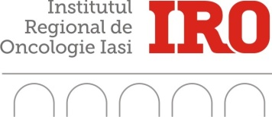 | INSTITUTUL REGIONAL DE ONCOLOGIE IAŞI  Str. G-ral Henri Mathias Berthelot nr.2 – 4  Cod Fiscal 29067408  Operator date cu caracter personal:21677  Tel. 0374278810, Fax 0374278802  www.iroiasi.ro; e-mail: oncoiasi@iroiasi.ro |  | 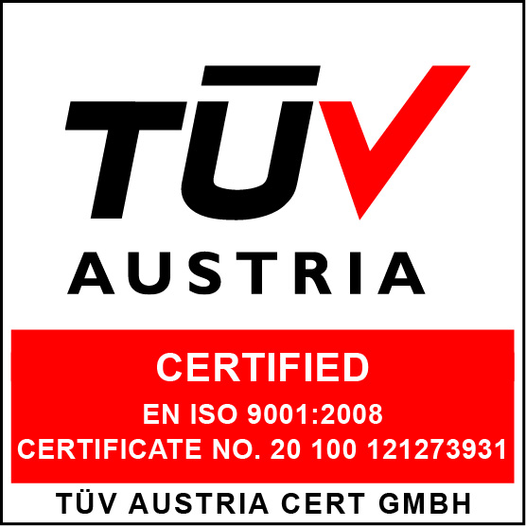

Acte necesare pentru dosarul de angajare: medic rezident
Copii dupa:
- ADEVERINTA comisia de rezidentiat
- ADRESA de la DSP cu nr. de confirmare medic rezident cu loc/post
- act de identitate
- certificate de nastere si de casatorie
- diploma de studii + bacalaureat,
- cazier judiciar
- adeverinta medic de familie(apt de munca, nu este luat in evidenta cu boli cornice)
- analize medicale: hepatita B,C, HIV, radiografie pulmonara, EKG, aviz psihologic
- COD IBAN
- Carte de munca+Adeverinta de vechime tip( dupa 01.01.2011)
- Fisa de lichidare de la ultimul loc de munca
- CV
- Dosar cu sina
- Pentru deducere sot/copii:
- Certificate de nastere
- Act de identitate
- Adeverinta sot/sotie ca nu beneficiaza de deducere pt. copii
- Declarative pe proprie raspundere( soț/sotie) ca nu are venituri

Inscrisurile in copie vor fi insotite de originale pentru certificare.

Birou R.U.N.O.S.,
Ec. Mihaela Gaspar

